Tři dny detoxu a tvoje střeva budou jako nová!
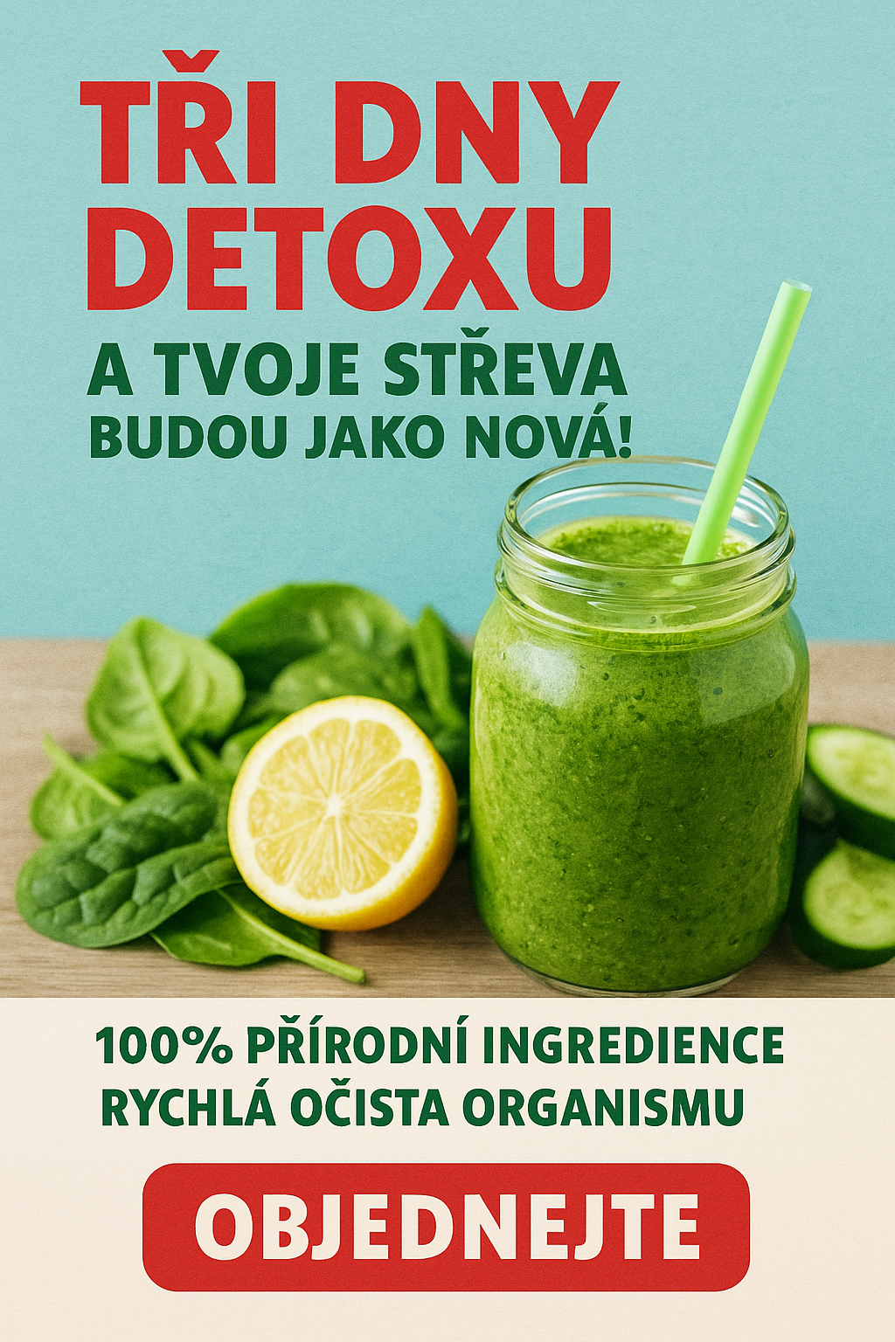
🌿 Přirozené očištění organismu – rychle, bezpečně, bez námahy!
Cítíš se nafouklý, unavený nebo trpíš špatným trávením?
Naše detoxikační kúra ti pomůže obnovit rovnováhu tvého těla za pouhé tři dny!
Díky účinné kombinaci přírodních extraktů z aloe vera, zeleného čaje, ostropestřce mariánského a spiruliny:
✅ Zbavíš své tělo až 80 % škodlivin a toxinů
✅ Vyčistíš střeva, která se tak „restartují“
✅ Zlepšíš své trávení, pleť i spánek
✅ Podpoříš imunitu a zhubneš až 2 kg
Naše receptura byla vyvinuta odborníky a využívá poznatky tradiční medicíny.
Detox není dieta – je to nový začátek pro tvé zdraví!
Složení: Aloe vera, zelený čaj, ostropestřec, spirulina, chlorella, přírodní vláknina
Doporučení: 1 sáček denně nalačno po dobu 3 dnů.
Dostupné ve zdravých výživách a online.

⚠️ Poznámky pro učitele a žáky (při rozboru):
Typ informace | Příklad z textu | Poznámka
✅ Pravdivá | „Obsahuje aloe vera, zelený čaj, ostropestřec“ | Běžné složky s možným mírným účinkem na trávení.
⚠️ Zkreslená | „Zlepšíš pleť, imunitu i spánek“ | Zobecnění bez důkazu, účinky jsou individuální a závisí na mnoha faktorech.
❌ Nepravdivá | „Zbavíš své tělo až 80 % toxinů“ | Není doloženo, tělo se detoxikuje přirozeně játry a ledvinami. Číslo je smyšlené.
❌ Zavádějící | „Detox není dieta – je to nový začátek pro tvé zdraví“ | Emočně laděné tvrzení bez faktického základu.
⚠️ Nedoložená autorita | „Vyvinuto odborníky“ | Není uvedeno kdo, kde, z jakých zdrojů.

